FACULDADE DE TECNOLOGIA DE SÃO CAETANO DO SUL – ANTONIO RUSSO

Tiago Penha Pedroso

SpaceCraft Wars - In Voxel

São Caetano do Sul

2017

Tiago Penha Pedroso

SpaceCraft Wars - In Voxel

Trabalho de conclusão de curso submetido como requisito parcial para conclusão do Curso Superior de Tecnologia em Jogos Digitais da Faculdade de Tecnologia de São Caetano do Sul – Antônio Russo, orientado pelos Professores Me. Alan Henrique Pardo de Carvalho, Dra. Raquel Silva, Thiago Gonçalves Ribeiro de Almeida e Willians Monteiro da Silva.

São Caetano do Sul

RESUMO

Baseado nos antigos jogos de arcade do fim dos anos 70 e início dos 80 e pensado para os jogadores que gostavam dessa categoria de jogos antigos que tinham a dificuldade de cada fase como elemento competitivo, *SpaceCraft Wars – In Voxel* coloca o jogador como piloto da nave *Venture 5* que busca as sete Pedras do Poder a fim de salvar o Sistema Solar da eminente destruição solar. O jogo passa por sete níveis de dificuldade incrementais a cada fase com objetos modelados em 3D *voxel art* que traz um estilo artístico renovado, mas que mantém o bom e velho *pixel art* como referência, para que os jogadores sintam nostalgia ao jogar. As mecânicas de gameplay são simples, com apenas três botões na tela, porque toda a diversão foi pensada para *smartphones* com *Android*. A sonorização do jogo traz músicas modernas, mas que combinam com a temática espacial.

Palavras-chave: *Arcade*, *Pixel Art, Voxel Art,* Nave espacial.

ABSTRACT

Based on the old arcade games of the late 70's and early 80's and thought for gamers who liked this category of old games that had the difficulty of each level as a competitive element, SpaceCraft Wars - In Voxel places the player as pilot of the ship Venture 5 that seeks the seven Stones of Power to save the Solar System from the eminent solar destruction. The game goes through seven levels of incremental difficulty each level with objects modeled in 3D voxel art that brings a renewed artistic style, but that keeps the good old pixel art as a reference, so that the players feel nostalgia when playing. The mechanics of gameplay are simple with just three buttons on the screen because all the fun has been designed for Android smartphones. The sound of the game brings modern songs, but that combine with the spatial theme.

Keywords: Arcade, Pixel Art, Voxel Art,Spacecraft.

LISTA DE ILUSTRAÇÕES

Figura 1 - Tela do game Space Invaders 9

Figura 2: Organograma de todas as telas 10

Figura 3: Tela de Menu 11

Figura 4: Tela Options 12

Figura 5: Tela do Tutorial 13

Figura 6: Tela de Mission 14

Figura 7: Tela do Scoreboard 15

Figura 8: Tela de Credits 16

Figura 9: Tela do GameLevel demonstrando a mensagem de abertura 17

Figura 10: Tela do GameLevel demonstrando um gameplay 18

Figura 11: Tela do GameLevel demonstrando que o jogador morreu e perdeu 19

Figura 12: Tela de GameLevel demonstrando a Pedra do Poder obtida pelo jogador ao concluir a fase atual com sucesso 20

Figura 13: Tela do FeedbackMission exibindo mensagens para quando o jogador perde 21

Figura 14: Tela do FeedbackMission que é exibida quando o jogador vence 22

Figura 15: Tela do GameOver exibindo a primeira parte da mensagem final ao jogador 23

Figura 16: Tela do GameOver demonstrando a última parte da mensagem final ao jogador 24

Figura 17: Nave do jogador chamada de Venture 5 29

Figura 18: Asteroide modelo 1 30

Figura 19: Asteroide modelo 2 30

Figura 20: Asteroide modelo 3 31

Figura 21: Nave inimiga Venture 1 Bee 31

Figura 22: Nave inimiga Venture 2 Prize 32

Figura 23: Nave inimiga Venture 3 Bug 32

Figura 24: Pedra do Poder nas cores base 33

Figura 25: Estilo da Font utilizada no jogo 33

Figura 26: Fundo de todas as fases 36

Figura 27: Gráfico de pizza da tabela do Investimento Total 44

Figura 28: Gráfico de pizza da tabela Fonte de Recursos 45

Figura 29: Gráfico demonstrativo da Projeção das receitas 46

LISTA DE TABELAS

Tabela 1: Números aleatórios delimitadores das fases 37

Tabela 2: Principais Concorrentes 42

Tabela 3: Produtos e Serviços 43

Tabela 4: Discriminativo dos investimentos 44

Tabela 5: Fontes de recursos 44

Tabela 6: Faturamento Mensal 45

Tabela 7: Projeção das receitas 46

Tabela 8: Análise SWOT 47

SUMÁRIO

1 DEFINIÇÃO DO JOGO 9

1.1 Nome do jogo 9

1.2 High concept do jogo 9

1.3 Gênero 9

1.4 Público alvo 10

1.5 Game flow 10

1.6 Estilo estético 25

2 GAMEPLAY E MECÂNICAS 26

2.1 Gameplay 26

2.2 Progressão do jogo 26

2.3 Estrutura de missões/desafios 26

2.4 Objetivos do jogo 26

2.5 Mecânicas 27

2.6 Movimentação dentro do jogo/Física 27

2.7 Objetos 28

2.8 Ações 28

2.9 Combate 28

2.10 Economia 28

2.11 Opções de jogo 28

2.12 Salvar e Replay 28

2.13 Easter eggs, cheats e conteúdo bônus 29

3 ARTE DO JOGO 29

3.1 Elementos visuais 29

3.2 Elementos sonoros 34

4 NARRATIVA, AMBIENTAÇÃO E PERSONAGENS 35

4.1 História e narrativa 35

4.2 Mundo do jogo 35

4.3 Áreas do jogo 36

4.4 Fases (níveis) 36

4.5 Fase de treino/tutorial 37

5 INTERFACE 38

5.1 Sistema visual 38

5.2 Sistema de controle 38

5.3 Sistema de ajuda 38

6 INTELIGÊNCIA ARTIFICIAL (IA) 39

6.1 Oponentes e IA inimiga 39

6.2 IAs parceiras ou não inimigas 39

6.3 IA de suporte 39

7 ASPECTOS TÉCNICOS 40

7.1 Plataformas de produção 40

7.2 Hardware e software de desenvolvimento 40

7.3 Requisitos e uso de rede 40

8 MODELO DE NEGÓCIOS 41

8.1 Missão da Empresa 41

8.2 Análise de Mercado 41

8.2.1 - Estudo dos clientes 41

8.2.2 - Estudo dos concorrentes 42

8.3 Plano de Marketing 43

8.4 Plano Financeiro 44

8.5 Avaliação Estratégica 47

8.6 Avaliação do plano de negócio 47

REFERÊNCIAS 48

1 DEFINIÇÃO DO JOGO

1.1 Nome do jogo

*SpaceCraft Wars - In Voxel*.

1.2 *High concept* do jogo

Inspirado nos antigos jogos *arcade*, o jogo *SpaceCraft Wars - In Voxel* coloca o jogador como piloto de uma nave que enfrenta os perigos do espaço sideral, compreendido pelo Sistema Solar, em fases que desafiam a precisão dos reflexos do jogador.

1.3 Gênero

*Arcade*, pois foi o gênero que teve seu auge no final dos anos 70 e início dos anos 80 (WOLF, 2008, p.41), principalmente com o surgimento do primeiro título *blockbuster*: *Space Invaders* (lançado pela Taito em 1978). Esse gênero ficou marcado por jogos que tinham vários níveis de dificuldade (WOLF, 2008; p. 26), mas que ficavam numa mesma tela (fase) e pela recompensa dada ao jogador: um placar geral das pontuações de todos os jogadores.

Figura - Tela do game Space Invaders

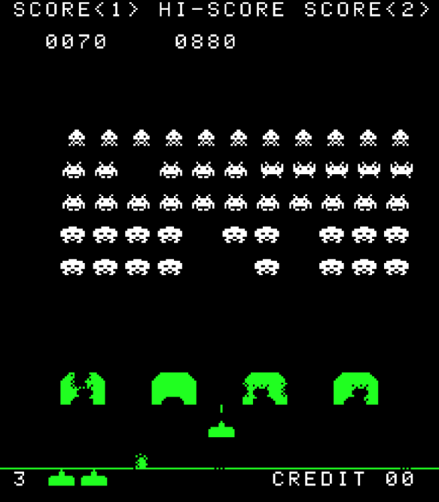

Fonte: Giantbomb, 2016

1.4 Público alvo

A classificação do jogo é livre, porém concentra-se no público masculino, adulto, saudosista dos jogos *arcade* desafiantes, com estilos artísticos que lembram os anos 80 ao mesmo tempo em que se contextualizam com a atualidade.

1.5 *Game flow*

A seguir é demonstrado um organograma de todas as telas do jogo, sendo que esse diagrama hierárquico demonstra muito bem os níveis de profundidade que o jogador pode chegar dentro de um jogo.

Figura : Organograma de todas as telas

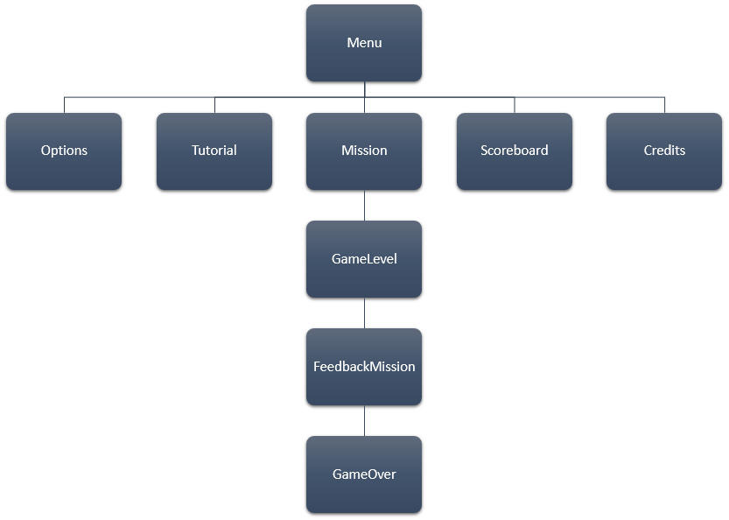

Fonte: Autoria nossa

Agora será descrito cada tela do organograma com seus respectivos *screenshots* para uma melhor compreensão do jogo:

* Tela 01 – *Menu*: serve para introduzir o jogo ao jogador, pois além de ter todas as opções do jogo, ela ainda traz a arte inicial e o logotipo do jogo;

Figura : Tela de *Menu*

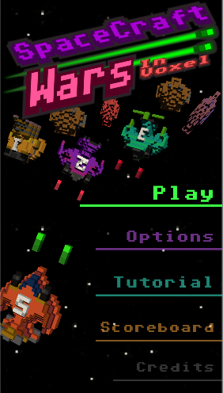

Fonte: Autoria nossa

* Tela 02 – *Options*: oferece opções para alterar o idioma, deixar o jogo sem sons ou habilitar a vibração do *smartphone* para os casos em que algo é destruído dentro do jogo;

Figura : Tela *Options*

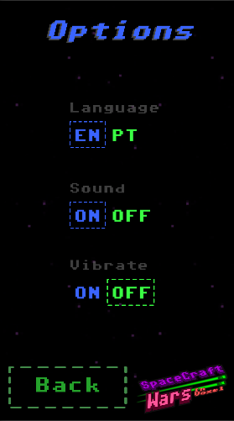

Fonte: Autoria nossa

* Tela 03 – *Tutorial*: demonstra como funciona a Tela 07 – GameLevel, ou seja, o jogo e seu *gameplay* propriamente dito;

Figura : Tela do *Tutorial*

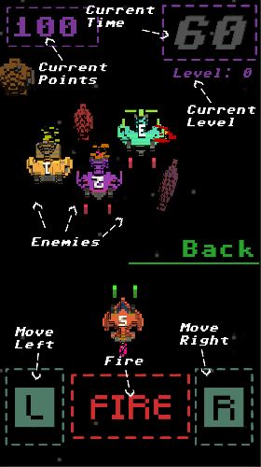

Fonte: Autoria nossa

* Tela 04 – *Mission*: é demonstrado ao jogador o objetivo atual da fase e em qual fase ele se encontra. Vale ressaltar que essa tela é acessada através da Tela 01 – *Menu* quando o jogador aperta em “*Play*”;

Figura : Tela de *Mission*

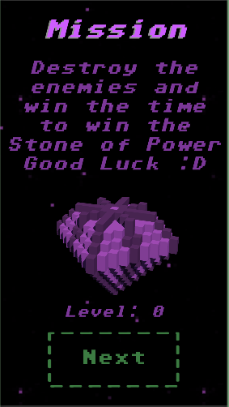

Fonte: Autoria nossa

* Tela 05 – *Scoreboard*: demonstra todas a pontuações obtidas pelo jogador antes que ele morra no jogo ou conclua todas as fases. Essa tela também é demonstrada automaticamente quando o jogador morre para que sirva de *feedback*, *ranking* pessoal e nostalgia, pois todos os jogos *arcades* costumavam demonstrar as pontuações obtidas pelos jogadores;

Figura : Tela do *Scoreboard*

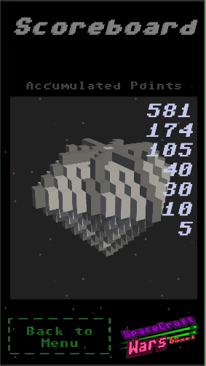

Fonte: Autoria nossa

Tela 06 – *Credits*: serve para demonstrar os nomes dos envolvidos nesse projeto, quer seja como desenvolvedores, quer seja como orientadores, ou simplesmente como apoiadores e referências dos sites onde foram baixadas as músicas para o jogo.

Figura : Tela de *Credits*

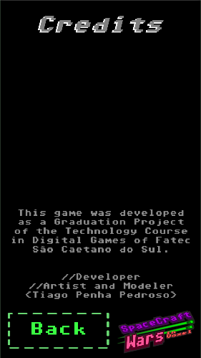

Fonte: Autoria nossa

* Tela 07a – *GameLevel*: essa tela está subdividida em quatro partes e o motivo disso é que ela contém algumas partes extras além do jogo propriamente dito, como no caso dessa parte “a” que demonstra uma mensagem inicial ao jogador para que dê tempo dele se preparar para a partida;

Figura : Tela do *GameLevel* demonstrando a mensagem de abertura

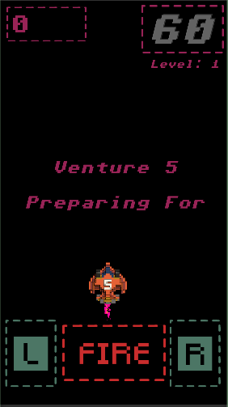

Fonte: Autoria nossa

* Tela 07b – *GameLevel*: essa parte demonstra o *gameplay* de uma partida do jogo;

Figura : Tela do *GameLevel* demonstrando um *gameplay*

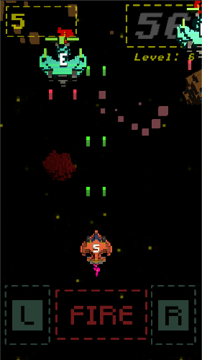

Fonte: Autoria nossa

* Tela 07c – *GameLevel*: quando o jogador morre (é atingido por tiros, naves inimigas ou asteroides) é exibida essa mensagem de fim de jogo;

Figura : Tela do *GameLevel* demonstrando que o jogador morreu e perdeu

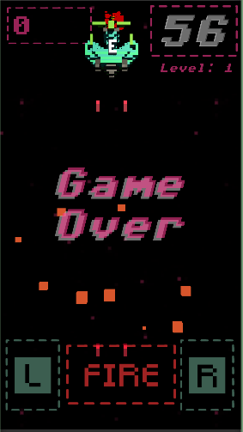

Fonte: Autoria nossa

* Tela 07d – *GameLevel*: caso o jogador vença o tempo (consiga terminar o tempo vivo) aparece a Pedra do Poder correspondente a fase;

Figura : Tela de *GameLevel* demonstrando a Pedra do Poder obtida pelo jogador ao concluir a fase atual com sucesso

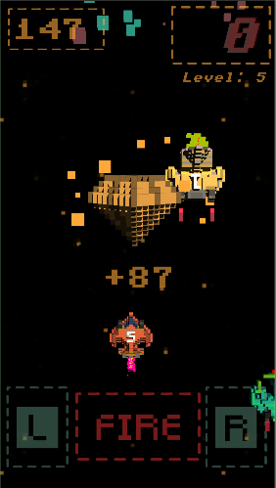

Fonte: Autoria nossa

* Tela 08a – *FeedbackMission*: essa parte da tela é exibida quando o jogador morre;

Figura : Tela do *FeedbackMission* exibindo mensagens para quando o jogador perde

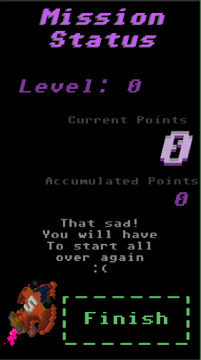

Fonte: Autoria nossa

* Tela 08b – *FeedbackMission*: essa parte é exibida quando o jogador venceu o jogo e sendo assim é exibida a Pedra do Poder obtida;

Figura : Tela do *FeedbackMission* que é exibida quando o jogador vence

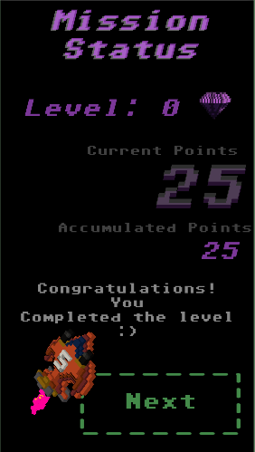

Fonte: Autoria nossa

* Tela 09a – *GameOver*: essa tela só exibida se o jogador vencer a última fase do jogo, a saber a de número 6. No entanto, essa parte da tela está demonstrando a primeira parte da mensagem final ao jogador;

Figura : Tela do *GameOver* exibindo a primeira parte da mensagem final ao jogador

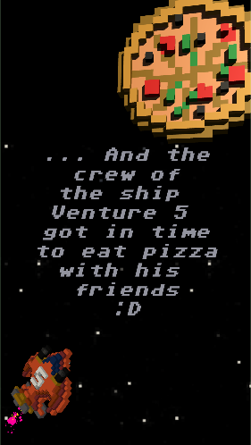

Fonte: Autoria nossa

* Tela 09b – *GameOver*: essa parte da tela está demonstrando a última parte da mensagem final ao jogador. Quando o jogador apertar no botão “*Next*” ele será redirecionado para a tela do *Scoreboard* para que o jogo mantenha o estilo *arcade.*

Figura : Tela do *GameOver* demonstrando a última parte da mensagem final ao jogador

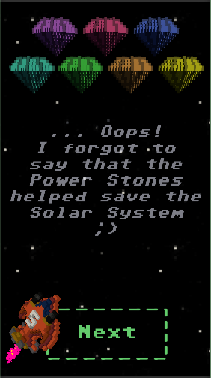

Fonte: Autoria nossa

1.6 Estilo estético

Como o jogo é inspirado nos antigos *arcades* e na época o único estilo disponível era o *pixel art*, o norte orientador artístico escolhido baseou-se nele. Quanto ao que define *pixel art*, Barbara Mannara (2016) escreveu em seu artigo a seguinte frase: “um formato de arte que integra pontos digitais em sua construção, baseada em pixels”.

No entanto, se o jogo utilizasse apenas o *pixel art* não demonstraria um estilo gráfico mais modernizado. Visto posto, esse paradoxo optou-se por utilizar a *voxel art*, que Raphael Dias (2017) define em seu artigo como: “um pixel tridimensional”. Sendo assim, a arte é feita em cubos tridimensionais e que dependendo do ângulo de visão assemelham-se muito com a *pixel art*.

2 *GAMEPLAY* E MECÂNICAS

2.1 *Gameplay*

Como o jogador comanda uma nave espacial, ele pode mover a nave para a esquerda, direita e atirar nos inimigos.

Com relação ao tempo de jogo mínimo, o jogador terá em cada fase 60s para sobreviver e só assim poder avançar de fase.

2.2 Progressão do jogo

O jogo possui sete níveis com dificuldade cumulativa a cada nível. Caso o jogador consiga superar os inimigos aleatórios e manter-se vivo ao término de 60s, que é o tempo padrão de cada fase, receberá uma Pedra do Poder que ao fim de todas as fases ajudará a salvar o Sistema Solar.

2.3 Estrutura de missões/desafios

A missão global do jogador é defender o Sistema Solar de sua eminente destruição resultante de um problema solar, sendo que para isso será necessário obter todas as sete Pedras do Poder obtidas ao fim de cada fase.

Para os desafios de cada fase restam os asteroides do Sistema Solar e as naves inimigas que tentam impedir o protagonista do jogo de conquistar sua missão. Agora, tanto os asteroides como as naves são sorteados aleatoriamente em cada fase, porém de acordo com o progresso das fases os mesmos vão ficando mais rápidos para que seja um elemento dificultador no jogo.

2.4 Objetivos do jogo

Quando o jogador está de posse das sete Pedras do Poder, após vencido os sete níveis, uma história final é exibida a ele contando como o Sistema Solar foi salvo.

2.5 Mecânicas

Exatamente como os estilos *arcades* antigos, as mecânicas desse jogo são bem simples, a saber:

1. Quando a nave é movimentada aos limites horizontais da tela, automaticamente ela reaparece no sentido oposto;
2. Os tiros disparados pelo jogador acertam todos os inimigos apenas;
3. Cada vez que o jogador acerta um inimigo ele ganha pontos de acordo com o tipo do inimigo e o tipo de dificuldade que ele representa no jogo;
4. Os tiros das naves inimigas acertam os asteroides e o jogador, porém não acertam umas às outras;
5. Quando o jogador é atingido, quer seja por um asteroide, quer seja por uma nave inimiga, ou quer seja por um tiro inimigo, ele morre (perde) explodindo e jogo termina;
6. Todas as vezes que o jogador morre ele tem que recomeçar desde a primeira fase, pois nos *arcades* era essa a mecânica mais comum.
7. Mesmo que o jogador vença todas as fases ou perca em alguma sua pontuação é armazenada no *Scoreboard*;
8. O jogador não pode abortar nenhuma fase, pois assim o jogo mantém sua inspiração e desafios mais fidedignos ao *arcades*.

2.6 Movimentação dentro do jogo/Física

Todos os movimentos no jogo, quer seja pelo jogador, quer seja pelos inimigos seguem o sistema de física utilizado pela engine Unity para que os movimentos e as colisões sejam mais realistas. No entanto programar o jogo como se tudo se movimentasse no espaço sideral seria algo muito desafiador e foi exatamente por isso que foi colocado um plano extenso sob todos os objetos do jogo para os mesmos pudessem deslizar sobre ele.

Também existem um limitador de altura para todos os objetos do jogo, pois foi observado que conforme os movimentos ficavam mais rápidos eles tinham tendências a saltarem e serem projetados para fora do plano, o que o jogador perceberia não como uma física realista, mas como um *bug* do sistema.

No tocante ao teletransporte que a nave do jogador sofre ao atingir os limites horizontais, isto foi inspirado no jogo *arcade* *Asteroids* lançado em 1979 pela Atari.

2.7 Objetos

Os únicos objetos que existem no jogo são os próprios inimigos.

2.8 Ações

Todas as ações no jogo são feitas através de toques na tela do *smartphone,* sendo assim, para mover para esquerda é necessário apertar sobre o botão “L” (versão inglesa) ou “E” (versão portuguesa), já para mover para direita será preciso apertar o botão “R” (versão inglesa) ou “D” (versão portuguesa), e por fim, para atirar será necessário apertar o botão “*Fire*” (versão inglesa) ou “Atirar” (versão portuguesa).

2.9 Combate

Todos os conflitos são com os inimigos e estes são destruídos quando o jogador acerta seus tiros nos mesmos.

2.10 Economia

O jogo não possui um sistema financeiro.

2.11 Opções de jogo

O jogo possui apenas fases incrementais de dificuldade e não opções de se jogar como os tradicionais “*easy*”, “*normal*” e “*hard*” nos jogos mais recentes, pois os antigos *arcades* não possuíam modos de jogo.

2.12 Salvar e *Replay*

Respeitando-se as dificuldades dos *arcades* este jogo não possui sistema de salvar o estado ou fase atual do jogador, pois no caso desses moldes de jogo a diversão está na dificuldade e desafio.

2.13 *Easter eggs*, *cheats* e conteúdo bônus

O único bônus que o jogador tem é o de pular sobre inimigos sem ser acertado, mas para isso será necessário o próprio jogador descobrir esse *cheat* e este é acionado pressionando ao mesmo tempo os comandos de mover para esquerda e direita ao mesmo tempo.

3 ARTE DO JOGO

3.1 Elementos visuais

Como já foi comentado no capítulo 1.6 o estilo artístico é o *voxel art* e a seguir serão demonstrados cada objeto do jogo.

Figura : Nave do jogador chamada de *Venture* 5

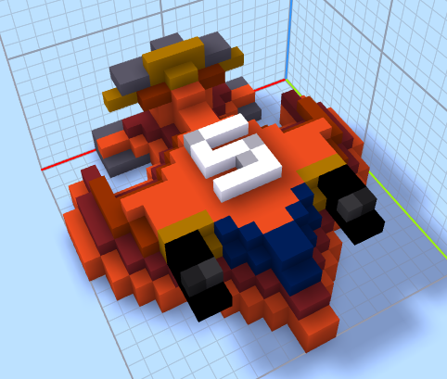

Fonte: Autoria nossa

O número cinco colocado acima na nave do jogador é para indicar a versão da mesma. Quanto o nome dela, ela chama-se “*Venture 5*”.

Figura : Asteroide modelo 1

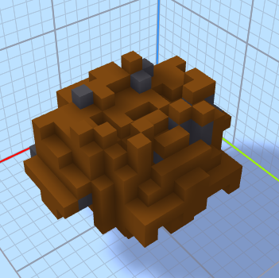

Fonte: Autoria nossa

A figura anterior demonstra o modelo do primeiro asteroide.

Figura : Asteroide modelo 2

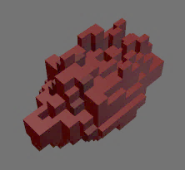

Fonte: Autoria nossa

A figura anterior exibe o segundo modelo de asteroide.

Figura : Asteroide modelo 3

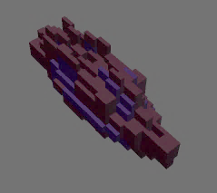

Fonte: Autoria nossa

A figura anterior demonstra o terceiro modelo de asteroide.

Figura : Nave inimiga *Venture 1 Bee*

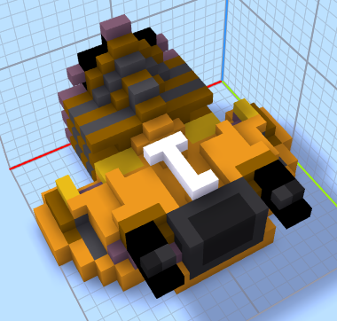

Fonte: Autoria nossa

A figura anterior demonstra a nave inimiga chamada de *Venture 1 Bee* devido seu formato lembrar uma abelha.

Figura : Nave inimiga *Venture 2 Prize*

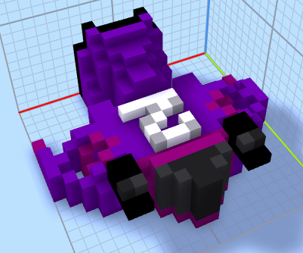

Fonte: Autoria nossa

A figura anterior demonstra a nave inimiga chamada de *Venture 2 Prize* devido seu formato lembrar uma taça.

Figura : Nave inimiga Venture 3 Bug

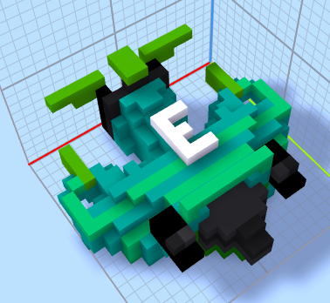

Fonte: Autoria nossa

A figura anterior demonstra a nave inimiga chamada de *Venture 3 Bug* devido seu formato lembrar um inseto.

Figura : Pedra do Poder nas cores base

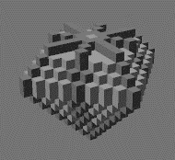

Fonte: Autoria nossa

A figura anterior demonstra um modelo base para todos as Pedras do Poder, sendo que as cores são, respectivamente em cada fase, em ordem crescente: roxo, vermelho, azul, azul água, verde, alaranjado e amarelo.

Figura : Estilo da *Font* utilizada no jogo

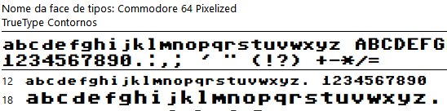

Fonte: Autoria nossa

A figura anterior demonstra a *Font* *Commodore 64 Pixelized*, que como o próprio nome já indica, ela é do estilo *pixel art*. Essa *Font* foi baixada do site *Dafont* e possui licença livre para uso comercial por seu autor Devin Cook.

3.2 Elementos sonoros

Todos os efeitos sonoros e músicas ambientes foram baixadas desde que possuíssem licença livre para uso comercial. Já quanto ao estilo musical, em se tratando de um jogo espacial e “retrô”, nada mais poderia ser do que sons ao estilo *techno*.

De acordo com Reynolds (2017) o estilo *techno* “é uma música eletrônica dançante que começou nos Estados Unidos nos anos 80 e tornou-se popular mundialmente nos anos 90” (tradução nossa).

4 NARRATIVA, AMBIENTAÇÃO E PERSONAGENS

4.1 História e narrativa

O Sistema Solar está prestes a ser dizimado porque o Sol explodirá em breve. Porém alguns cientistas descobriram que caso as sete Pedras do Poder fossem reunidas e lançadas no Sol ainda restaria uma chance de reviver a estrela.

A partir de então foi reunida uma tripulação e embarcaram na nave *Venture* 5 para buscar as Pedras do Poder que estavam espalhadas pelo Sistema Solar. No entanto, as antigas tripulações das outras naves da linha *Venture* começaram a perseguir o protagonista no intuito de roubar todo do poder das pedras para fugirem em rumo a outra galáxia.

4.2 Mundo do jogo

Como o jogo todo mostra somente uma mesma imagem de fundo que altera apenas sua cor de acordo com a cor da Pedra do Poder atual, a seguir na Figura 26 será demonstrado o fundo base para todos as fases.

Figura : Fundo de todas as fases

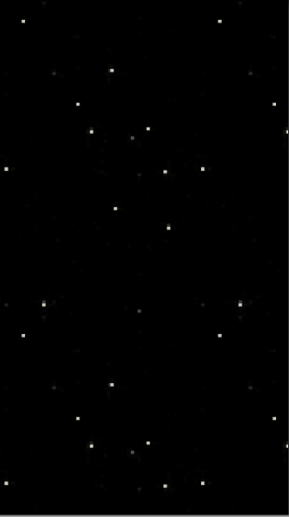

Fonte: Autoria nossa

4.3 Áreas do jogo

Este jogo não contém áreas específicas.

4.4 Fases (níveis)

Cada fase é baseada em números aleatórios que são limitados por uma tabela especificada dentro do jogo, pois assim fica muito mais fácil controlar e equilibrar as os níveis de dificuldade em cada fase.

Tabela : Números aleatórios delimitadores das fases

|  |  |  |  |  |  |  |
| --- | --- | --- | --- | --- | --- | --- |
| **Fase** | | | **Números Aleatórios Delimitadores** | | | |
| **#** | **Nome** | | **Qtd. de Inimigos (1 Horda)** | | **Tempo (s) entre cada Horda** | |
| **Inglês** | **Português** | **Menor** | **Maior** | **Menor** | **Maior** |
| 0 | Trainee | Treineiro | 0 | 2 | 2,9 | 4,5 |
| 1 | Easy | Fácil | 1 | 2 | 2,9 | 4,0 |
| 2 | Beginner | Iniciante | 1 | 3 | 2,9 | 3,8 |
| 3 | Normal | Normal | 1 | 4 | 2,5 | 3,5 |
| 4 | Defiant | Desafiador | 2 | 4 | 1,9 | 3,0 |
| 5 | Experient | Experiente | 2 | 5 | 1,5 | 2,8 |
| 6 | Extremist | Extremista | 3 | 5 | 1,0 | 2,5 |

Fonte: Autoria nossa

Vale ressaltar que todos os valores nas colunas “Maior” são exclusivos, ou seja, o número marcado não será sorteado.

4.5 Fase de treino/tutorial

A fase de nível zero e que faz esse papel, no entanto existe uma tela chamada de *Tutorial* que foi demonstrada no capítulo 1.5.

5 INTERFACE

5.1 Sistema visual

Geralmente o sistema visual de um jogo é chamado de HUD (inglês *Heads-Up Display*) e Rafael Costa (2014) define bem ao dizer: “é qualquer elemento gráfico exibido na tela para transmitir informações ao jogador”. No caso desse jogo, ele possui apenas dois HUDs: um para marcar os pontos e outro para marcar o tempo da fase. Esses dois HUDs foram demonstrados no capítulo 1.5.

5.2 Sistema de controle

Todo o sistema de movimentação da nave do jogador é feito através de toques na tela sobre os botões que marcam as ações. Esses botões foram descritos em maior detalhe no capítulo 2.8.

5.3 Sistema de ajuda

Ao início de cada fase é escrita uma mensagem que indica o que o jogador deverá fazer. Estas mensagens são o mais perto que o jogo chega para ajudar o jogador pois nos antigos *arcades* não continham muitos textos explicativos.

6 INTELIGÊNCIA ARTIFICIAL (IA)

6.1 Oponentes e IA inimiga

Os inimigos possuem IA bem básicas conforme é demonstrado a seguir:

* Asteroides: movem-se para baixo em direção ao jogador e dependendo da fase movem-se mais rápidos;
* Naves: seguem os mesmos princípios dos asteroides e atiram contra o jogador em velocidades variadas pelas fases.

6.2 IAs parceiras ou não inimigas

Este jogo não possui esses recursos.

6.3 IA de suporte

Este jogo não possui esses recursos.

7 ASPECTOS TÉCNICOS

7.1 Plataformas de produção

A partir do Android 6.0.

7.2 Hardware e software de desenvolvimento

O jogo todo foi desenvolvido com a engine Unity, que é uma engine multiplataforma gratuita, desde que a empresa ou pessoa que a utilize tenha receita bruta anual abaixo de US$ 100.000,00[1].

7.3 Requisitos e uso de rede

Este jogo não utiliza internet ou rede de computadores.

8 MODELO DE NEGÓCIOS

8.1 Missão da Empresa

Produzir jogos de excelente qualidade, com diferencial de inexistência de propagandas, cujo foque seja o entretenimento para as lojas de aplicativos do mercado.

8.2 Análise de Mercado

8.2.1 - Estudo dos clientes

1. Público-alvo (perfil dos clientes):

Pessoas, entre 18 a 40 anos, do sexo masculino, que tiveram consoles da década de 90, com renda própria acima de R$ 2.000,00 e que buscam jogos de qualidade nas lojas de aplicativos.

1. Comportamento dos clientes (interesses e o que os levam a comprar):

Pessoas que procuram jogos de qualidade e sem propagandas que dificultam a estética do jogo.

1. Área de abrangência (onde estão os clientes?):

Usuários das lojas de aplicativos do território brasileiro e internacional, nos padrões da língua inglesa e a cultura norte americana. Pois as lojas mais aceitas da atualidade (Play Store, App Store, Steam e Windows Store) operam em quase todos os países, no entanto algo que possa parecer divertido na cultura brasileira ou norte americana pode ser ofensivo em outras culturas.

8.2.2 - Estudo dos concorrentes

Tabela : Principais Concorrentes

|  |  |  |  |  |  |  |
| --- | --- | --- | --- | --- | --- | --- |
| **Empresa** | **Qualidade** | **Preço** | **Condições de Pagamento** | **Localização** | **Atendimento** | **Serviços aos clientes** |
| *Rovio Entertainment* | Boa.  Jogos de boa qualidade estética e de programação pois não apresenta bugs. | Gratuito | Não aplicável | Finlândia | No *website* oficial em “support” | No *website* oficial em “support”.  Vendem apenas pelas lojas de apps |
| *Supercell* | Boa.  Jogos de boa qualidade estética e de programação pois não apresenta bugs. | Freemium | A vista no Cartão de Crédito  (Padrão das lojas de apps) | Finlândia | No *website* oficial em “support” | No *website* oficial em “support”.  Vendem apenas pelas lojas de apps |
| *King* | Boa.  Jogos de boa qualidade estética e de programação pois não apresenta bugs. | Freemium | A vista no Cartão de Crédito  (Padrão das lojas de apps) | Londres | No *website* oficial em “contato” | No *website* oficial em “support”.  Vendem apenas pelas lojas de apps |

Fonte: Autoria nossa

* Conclusões:

Os jogos mais representativos de cada empresa são, respectivamente: *Candy Crush Soda Saga* (*King*), *Clash of Clans* (*Supercell*) e *Angry Birds* (*Rovio*). Os concorrentes apresentam uma mecânica de jogo casual, que Morrison (2007) define bem em dois pontos: o primeiro sobre o termo, que é “algo fácil de aprender e que não exija muito compromisso de tempo para jogar” (tradução e adaptação nossa); já o segundo ponto é sobre o mercado, que diz “os baixos custos de desenvolvimento desses jogos somado as potencialmente altas margens de lucro proporcionam melhores oportunidade para *startups*” (tradução e adaptação nossa).

8.3 Plano de Marketing

1. Descrição dos principais produtos e serviços:

Jogos digitais para as principais lojas de aplicativos na atualidade.

Tabela : Produtos e Serviços

|  |  |
| --- | --- |
| **Nº** | **Produtos / Serviços** |
| 1 | SpaceCraft Wars – In Voxel |

Fonte: Autoria nossa

1. Preço:

O jogo terá o modelo de negócio *Freemium*, ou seja, um jogo gratuito, mas os recursos mais avançados são pagos (Cipoli, 2012). O valor de cada item, neste modelo de negócio será de R$ 16,00 (média praticada pelo mercado).

1. Estratégias promocionais:
   * Participar das campanhas promocionais existentes nas lojas de aplicativos;
   * Divulgar nas mídias sociais mediante a criação de uma conta de usuário exclusiva do jogo;
   * Participação em feiras nacionais especializadas em jogos.
2. Estrutura de comercialização:

Lojas de aplicativos atuais do mercado: *Play Store* (Google *Android*), *App Store* (*Apple*), *Windows Store* (Microsoft) e *Steam* (Valve).

8.4 Plano Financeiro

1. Investimento total:

Tabela : Discriminativo dos investimentos

|  |  |  |
| --- | --- | --- |
| **Descrição dos investimentos** | **Valor** | **(%)** |
| Investimentos Fixos | R$ 4.000,00 | 44,35 |
| Capital de Giro | R$ 4.520,00 | 50,11 |
| Investimentos Pré-Operacionais | R$ 500,00 | 5,54 |
| **TOTAL** | **R$ 9.020,00** | **100,00** |

Fonte: Autoria nossa

Figura : Gráfico de pizza da tabela do Investimento Total

Fonte: Autoria nossa

Tabela : Fontes de recursos

|  |  |  |
| --- | --- | --- |
| **Fontes de recursos** | **Valor** | **(%)** |
| Recursos próprios | R$ 4.633,34 | 100,00 |
| Recursos de terceiros | R$ 0,00 | 0,00 |
| Outros | R$ 0,00 | 0,00 |
| **TOTAL** | **R$ 4.633,34** | **100,00** |

Fonte: Autoria nossa

Figura : Gráfico de pizza da tabela Fonte de Recursos



Fonte: Autoria nossa

1. Estimativa de faturamento mensal:

Tabela : Faturamento Mensal

|  |  |  |  |  |
| --- | --- | --- | --- | --- |
|  |  | **Quantidade** | **Preço de Venda Unitário** | **Faturamento Total** |
| **Nº** | **Produto/Serviço** | **(Estimativa de Vendas)** | **(em R$)** |
| **(em R$)** |
|  |  |  |
| 1 | SpaceCraft Wars - In Voxel | 2 | R$ 17,49 | R$ 34,99 |
|  | **TOTAL** |  |  | **R$ 34,99** |

Fonte: Autoria nossa

Projeção das Receitas: Crescimento a uma taxa constante de 0,50 % ao mês para os 12 primeiros meses 1,00 % ao ano a partir do 2º ano.

Tabela : Projeção das receitas

|  |  |
| --- | --- |
| **Período** | **Faturamento Total** |
| Mês 1 | R$ 34,99 |
| Mês 2 | R$ 35,16 |
| Mês 3 | R$ 35,34 |
| Mês 4 | R$ 35,52 |
| Mês 5 | R$ 35,70 |
| Mês 6 | R$ 35,87 |
| Mês 7 | R$ 36,05 |
| Mês 8 | R$ 36,23 |
| Mês 9 | R$ 36,41 |
| Mês 10 | R$ 36,60 |
| Mês 11 | R$ 36,78 |
| Mês 12 | R$ 36,96 |
| Ano 1 | R$ 431,62 |

Fonte: Autoria nossa

Figura : Gráfico demonstrativo da Projeção das receitas

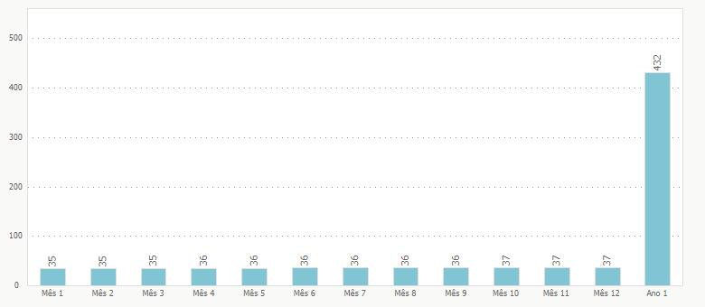

Fonte: Autoria nossa

8.5 Avaliação Estratégica

Tabela : Análise SWOT

|  |  |  |
| --- | --- | --- |
|  | **FATORES INTERNOS** | **FATORES EXTERNOS** |
| **PONTOS**  **FORTES** | **FORÇAS**  Equipe dedicada no desenvolvimento de jogos digitais.  Grande experiência/vivência nos jogos de arcade | **OPORTUNIDADES**  Facilidade de publicação nas lojas de aplicativos que são de níveis mundiais  Nas lojas de aplicativos existem muitos jogos com propagandas que atrapalham a jogabilidade |
| **PONTOS FRACOS** | **FRAQUEZAS**  Equipe inexperiente no desenvolvimento de jogos  Equipe fraca na aplicação dos conceitos de inteligência artificial | **AMEAÇAS**  As grandes empresas da indústria de jogos estão presentes nas principais lojas de aplicativos.  As grandes marcas da indústria de jogos relançaram os clássicos jogos de arcade |

Fonte: Autoria nossa

* Ações:

Produzir seis jogos casuais nos dois primeiros anos da empresa afim de driblar a inexperiência.

Produzir jogos baseados em *engines* que facilitem a implementação de IA.

Promover o nome da empresa e dos jogos nas mídias sociais e eventos da área.

Desenvolver jogos do tipo *arcade*, compatíveis com o modelo casual, com efeitos especiais modernos.

8.6 Avaliação do plano de negócio

As grandes empresas de jogos, a princípio, parecerem intimidadoras para um pequeno estúdio de jogos composto por apenas um integrante. Sendo que o determinante para o sucesso (jogos produzidos obterem uma boa taxa de aceitação) continua sendo um bom trabalho executado com a busca pela qualidade somado a opções que atendam aos consumidores do jogo, para que assim, a questão de atrair investimentos financeiros seja alcançada naturalmente.

REFERÊNCIAS

BBC. **Por que a criadora de 'Candy Crush' foi vendida por US$ 6 bilhões**. Disponível em: <http://g1.globo.com/tecnologia/games/noticia/2015/11/por-que-criadora-de-candy-crush-foi-vendida-por-us-6-bilhoes.html>. Acesso em: 28 de maio de 2017.

CIPOLI, Pedro. **O que é Freemium?** Disponível em: <https://canaltech.com.br/o-que-e/software/O-que-e-Freemium/>. Acesso em: 28 de maio de 2017.

COSTA, Rafael. **Design de games:** você sabe o que é HUD? Disponível em: <https://www.designerd.com.br/design-de-games-voce-sabe-o-que-e-hud/>. Acesso em: 28 de maio de 2017.

COSTA, Rafael. **Quais são os gêneros de jogos de vídeo game?**. Disponível em: <https://designzeroum.com.br/quais-sao-os-generos-de-jogos-de-video-game/>. Acesso em: 20 de maio de 2017.

COOK, Devin. **Commodore 64 Pixelized**. Disponível em: <http://www.dafont.com/pt/commodore-64-pixelized.font>. Acesso em: 10 de maio de 2017.

DALE, Laura Kate. **Unity:** does indie gaming's biggest engine have an image problem? Disponível em: <https://www.theguardian.com/technology/2015/jul/06/unity-indie-gamings-biggest-engine-john-riccitiello>. Acesso em: 28 de maio de 2017.

DIAS, Raphael. **Pixel Art**: Tudo que Você Precisa Saber para Começar. Disponível em: <http://producaodejogos.com/pixel-art/>. Acesso em: 27 de maio de 2017.

GAMES, Arcade. **10.2 The Evolution of Electronic Games**. Disponível em: <http://open.lib.umn.edu/mediaandculture/chapter/10-2-the-evolution-of-electronic-games/>. Acesso em 20 de maio de 2017.

GIANTBOMB. **Asteroids**. Disponível em: <https://www.giantbomb.com/asteroids/3030-1034/>. Acesso em: 27 de maio de 2017.

GIANTBOMB. **Space Invaders**. Disponível em: <https://www.giantbomb.com/space-invaders/3030-5099/>. Acesso em: 27 de maio de 2017.

GRIL, Juan. **The State of Indie Gaming**. Disponível em: <http://www.gamasutra.com/view/feature/3640/the_state_of_indie_gaming.php>. Acesso em: 28 de maio de 2017.

MANNARA, Barbara. **O que é pixel art e como fazer**. Disponível em: <http://www.techtudo.com.br/listas/noticia/2016/08/o-que-e-pixel-art-e-como-fazer.html>. Acesso em: 27 de maio de 2017.

MORRISON, Chris. **Casual gaming worth $2.25 billion, and growing fast**. Disponível em: <https://venturebeat.com/2007/10/29/casual-gaming-worth-225-billion-and-growing-fast/>. Acesso em: 28 de maio de 2017.

PORTAL DA EDUCAÇÃO. **Definição do Plano de Negócios**. Disponível em: <https://www.portaleducacao.com.br/conteudo/artigos/biologia/definicao-do-plano-de-negocios/61800>. Acesso em: 28 de maio de 2017.

REYNOLDS, Simon C. W. **Techno**. Disponível em: <https://www.britannica.com/art/techno>. Acesso em: 28 de maio de 2017.

WOLF, Mark J. P. **“Arcade Games of the 1970s,” in The Video Game Explosion**. Greenwood Press. 2008.

1. Informações retiradas do site oficial: <https://store.unity.com/pt/download?ref=personal>